MEMORIAL FOTOGRÁFICO
PROTOCOLO |  | 3012100023 | Data | 27/09/2021 |  | Horário | 16H00
Atividade | TRANSPORTE IRREGULAR DE MADEIRA SERRADA TIPO CAIBROS E TABUAS, EM DESACORDO COM A ESPÉCIE AUTORIZADA POR ORGÃO AMBIENTAL COMPETENTE. |  |  |  | Guarnição |  |  | 2° SGT LELLIS  3º SGT RAMOS  CB ROCHA
Local | RUA 10, CHACARA 32, JARDIM DOS IPÊS 1, PATIO DA SANCAR, ARAGUAÍNA - TO.
1º Envolvido | RAILTON DE JESUS REIS, CPF: 933.945.515-00; RG: 371625646 SSPSP; DATA NASCIMENTO: 26/10/1976 - COORDENADA GEOGRÁFICA: S -07º 181515” W 048º 235966”
Vítima | Meio Ambiente

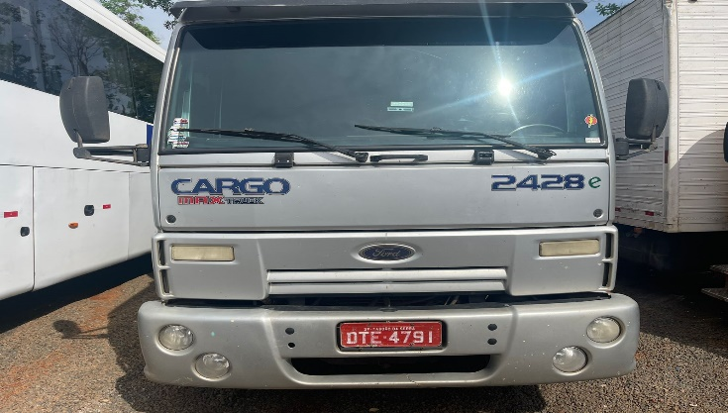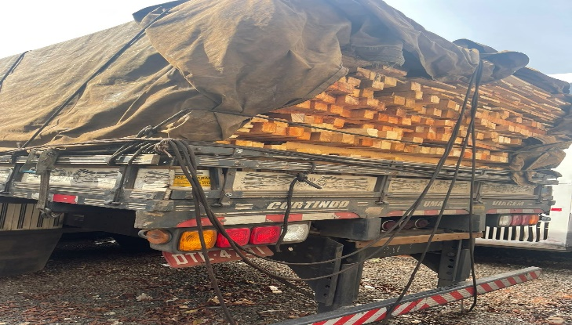
Foto 01: Foto ilustrativa do material apreendido. Foto 02: Foto lateral da madeira empilhada no caminhão.
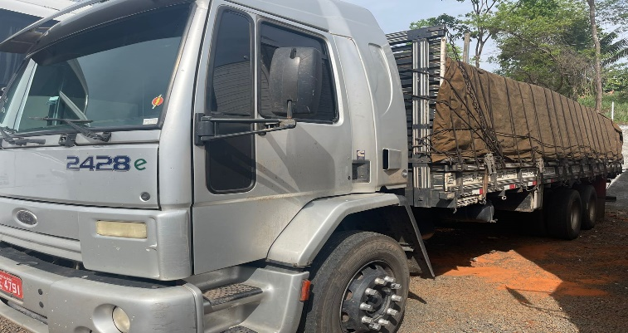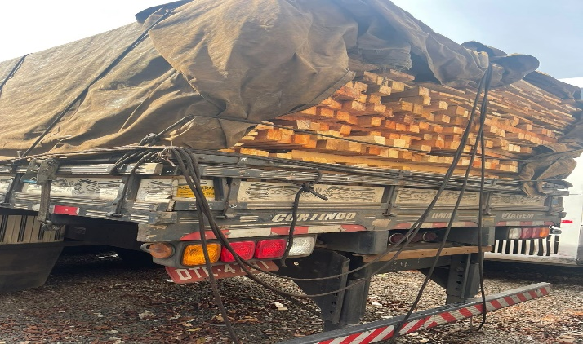
Foto03: Depósito de 18,72 M³ de madeira serrada.

Lellis Flávio Oliveira Santos – 2º SGT QPPM
MAT. 960138
RG 04504//2 - COMANDANTE DE GUARNIÇÃO

